Proceso de Automatización en una Planta de Elaboración de Quesos Campesinos

Edgar Humberto García Beltrán
20022005188

Universidad Distrital Francisco José de Caldas
Facultad de Ingeniería
Departamento de Electrónica
Bogotá, Junio de 2007

Introducción

Debido a que en los diferentes países se ha venido desarrollando diferentes procesos industriales, es de gran importancia que cada una de las herramientas, instrumentos, software, hardware, etc., utilizadas por estas empresas se puedan manejar por otras sin ningún inconveniente. Esta necesidad ha sido suplida gracias a los estándares que algunas organizaciones han establecido; es el caso de las normas de la Asociación Americana de Estándares (ANSI, por sus siglas en inglés) y la asociación de Arquitectura Estándar Industrial (ISA, por sus siglas en inglés) para instrumentación. Como objeto de familiarizarse con el tema se pretende realizar una aplicación industrial en donde se tenga en cuanta las diferentes normas estándares para expresar todo el procedimiento.

Se procura realizar un proceso simple, en el cual se puedan ver diferentes aspectos de una automatización como tal y establecerlos según la norma. Para esto se toma como proceso, la elaboración de un queso campesino, el cual es una tarea llevada a cabo, manual o automáticamente, en muchas de las familias colombianas.

Objetivos

- Familiarizar los diferentes estándares al diseño e implementación de los automatismos que se vallan a desarrollar por parte de los estudiantes, en su vida académica y su vida industrial.

- Automatizar un proceso teniendo en cuenta que la especificación se realice según los estándares internacionales.

- Aprender a presentar los diferentes trabajos para que se entiendan por cualquier persona capacitada en cualquier lugar del mundo

- Cumplir con uno de los objetivos propuestos por el tutor de la materia Electrónica Industrial del proyecto curricular de Electrónica de Universidad Distrital.

Procedimiento

El proceso de la elaboración de queso campesino se puede dividir en tres subprocesos. Los subprocesos se especifican con los dos primeros dígitos de cada una de las partes de la planta, mientras que los lazos de control de señalan con respecto al último digito.

SUBPROCESO 1: En Este subproceso se debe realizar principalmente asegurar el suministro de leche cuando haga falta y mantener el contenedor donde se encuentre la leche a una temperatura determinada, aproximadamente 40ºC.

Para mantener el nivel de leche, simplemente se utiliza un sensor de nivel, el cual a través de un transmisor arroja una señal eléctrica a un indicador para ser visualizada. Luego de esto, la señal es convertida a una señal de presión, para posteriormente estar en la capacidad de controlara la válvula encargada de permitir el suministro de leche.

Para al parte del control de temperatura, inicialmente se utiliza un RTD, que es un transductor que sensa temperatura e induce un voltaje en terminales; con esta señal eléctrica se realiza un control a una válvula eléctrica que determina la apertura del suministro de vapor caliente para calentar la caldera.

SUBPROCESO 2: En este subproceso lo que se realizar una mezcla de la leche a la temperatura regulada y el químico que contiene las bacterias necesarias para que la leche cuaje; esta materia prima normalmente es conocida como cortador. Para realizar esto, se debe controlar la cantidad de leche que entra al segundo contenedor; esto se hace con un cuantificador de flujo, el cual mira que tanto caudal a pasado, envía una señal eléctrica la cual se encarga de activar una electro válvula para que esté abierta o cerrada dependiendo la cantidad de leche que haya pasado. Tambié se cuanta con una tolva que suministra el cortador, además de una banda transportadora encargada de llevar las partículas sólidas del cortador al segundo contenedor.

Una vez se encuentren en el contenedor las dos sustancias, serán mezcladas por un agitador de uso exclusivo. Esta mezcla se agita por un tiempo determinado que da lugar al inicio del subproceso 3. Normalmente el cortador bien en tabletas tipo medicamento. En este proceso se supone que estas pastillas, y han sido machacadas para ser desmoronadas antes de entrar a la tolva. El diagrama de todo el proceso se muestra el la siguiente figura.

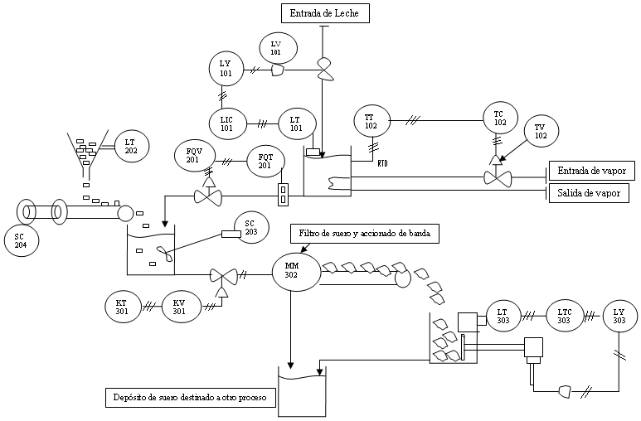
SUBPROCSO 3: Este subproceso inicia con un temporizador que indica el tiempo que debe ser mezclada las partes. Cunado este tiempo se cumple, es generada una señal eléctrica que abre la electro válvula que da paso a desocupar el segundo contenedor. Este contenido pasa a un filtro, el cual es el encargado de separar la mayoría del suero, aquel que escurre sin necesidad de compresión, quedando lo que se conoce en el común popular colombiano como cuajada. El suero pasa a un contendor en donde se almacena para ser utilizado en otro proceso.

El cuajo restante es trasportado por una banda a una presa, en donde se ejerce presión para sacar gran parte del suero restante. Una vez terminado este paso, se tiene el queso listo para ser retirado y empacado. Con esto se finaliza el proceso, quedando pendiente uno nuevo en donde se trate el suero.; esto es importante debido a que el suero presenta el contenido de proteína más alto, ambicionándose su procesamiento.

